Как получить доступ к дневнику своего ребёнка?
1

Зарегистрируйтесь на сайте
Просматривать данные в «Электронном дневнике» могут только зарегистрированные пользователи.
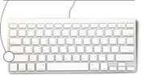
2

Создайте заявление
После регистрации, войдя на портал, вы сможете создать заявление на подключение к сервису.
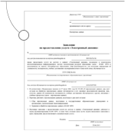
3

Оформление заявления в образовательной организации
Обратитесь лично в образовательную организацию для подписания заявления (при себе иметь паспорт). Не распечатывайте заявление самостоятельно.
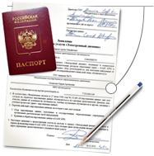
4

Дождитесь выгрузки данных
Как только ваше заявление пройдет обработку в образовательной организации, на адрес вашей электронной почты будет отправлено уведомление. Войдите на портал и перейдите к электронному дневнику своего ребенка.
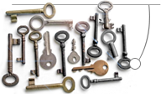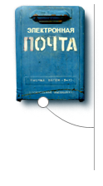
Родители (официальные представители) ребенка, получившие доступ к Электронному дневнику, могут открыть этот дневник для других заинтересованных

Очень важно иметь действующий электронный почтовый ящик!

Если у вас ещё нет своего ящика, для использования сервиса вам нужно его завести. Бесплатные почтовые сервисы: Mail.ru,Yandex.ru, Rambler.ru
Не используйте адреса почтовых ящиков, выданных на работе. После регистрации e-mail поменять нельзя.

